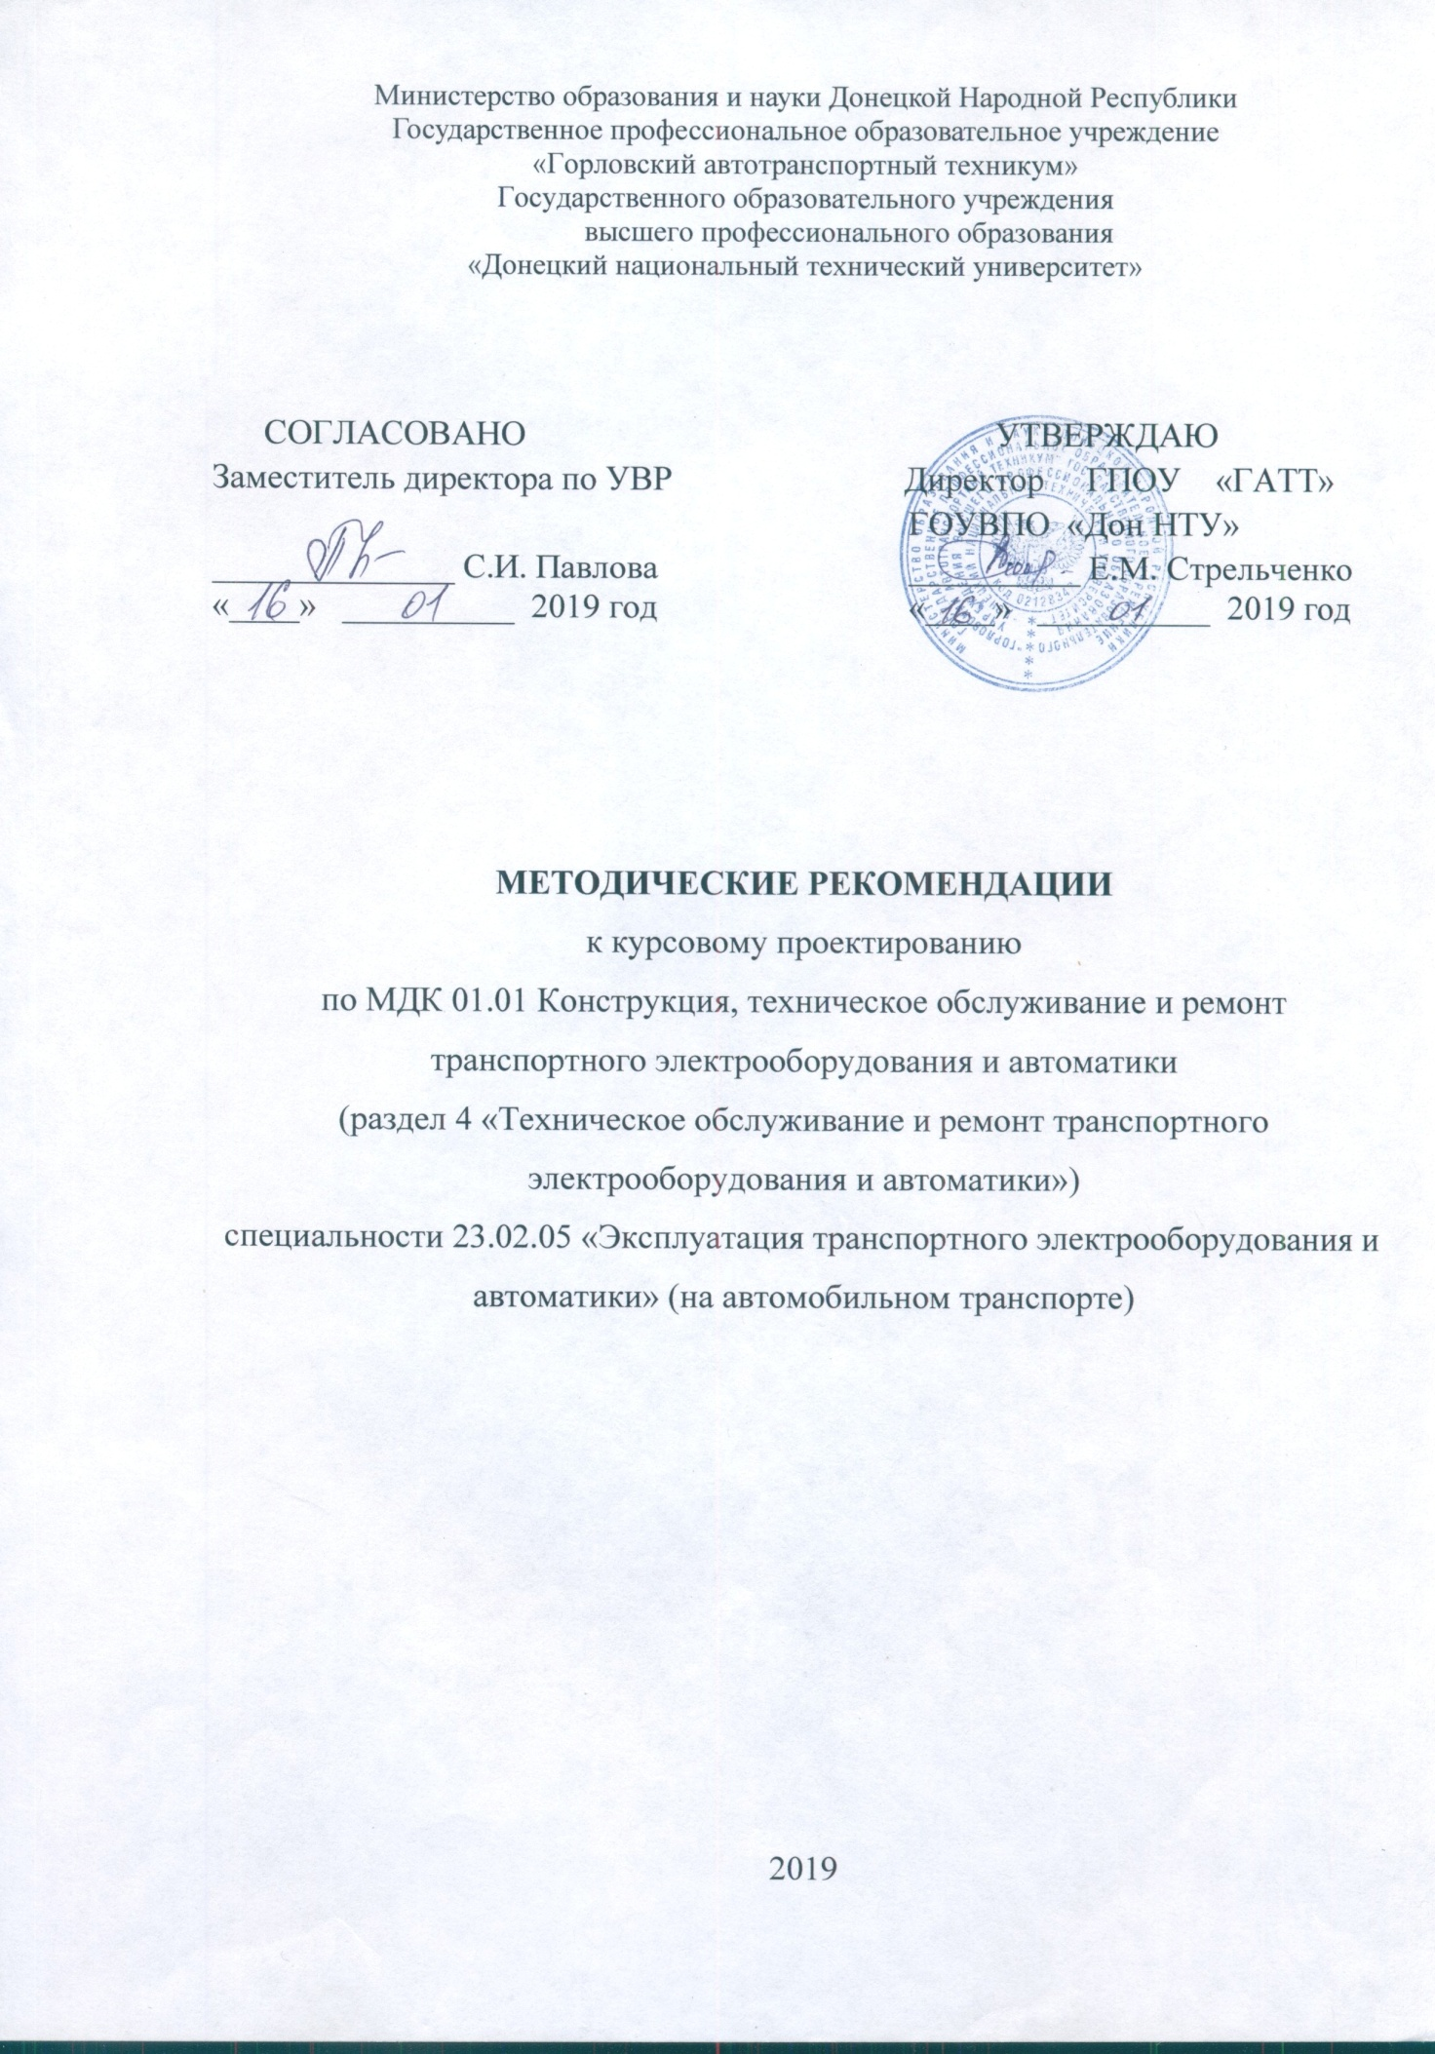
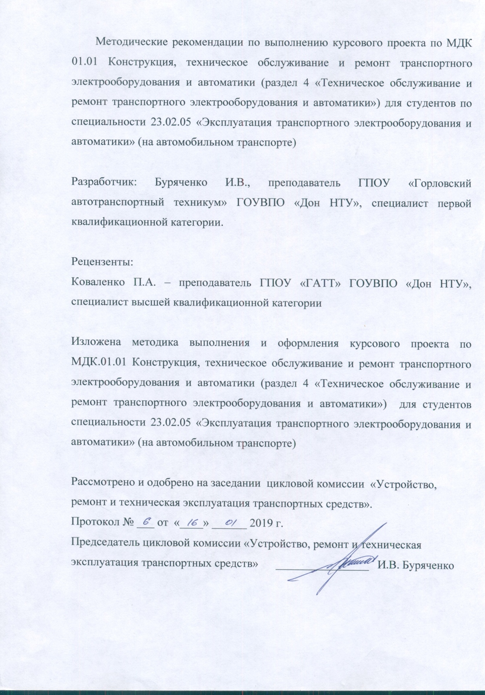

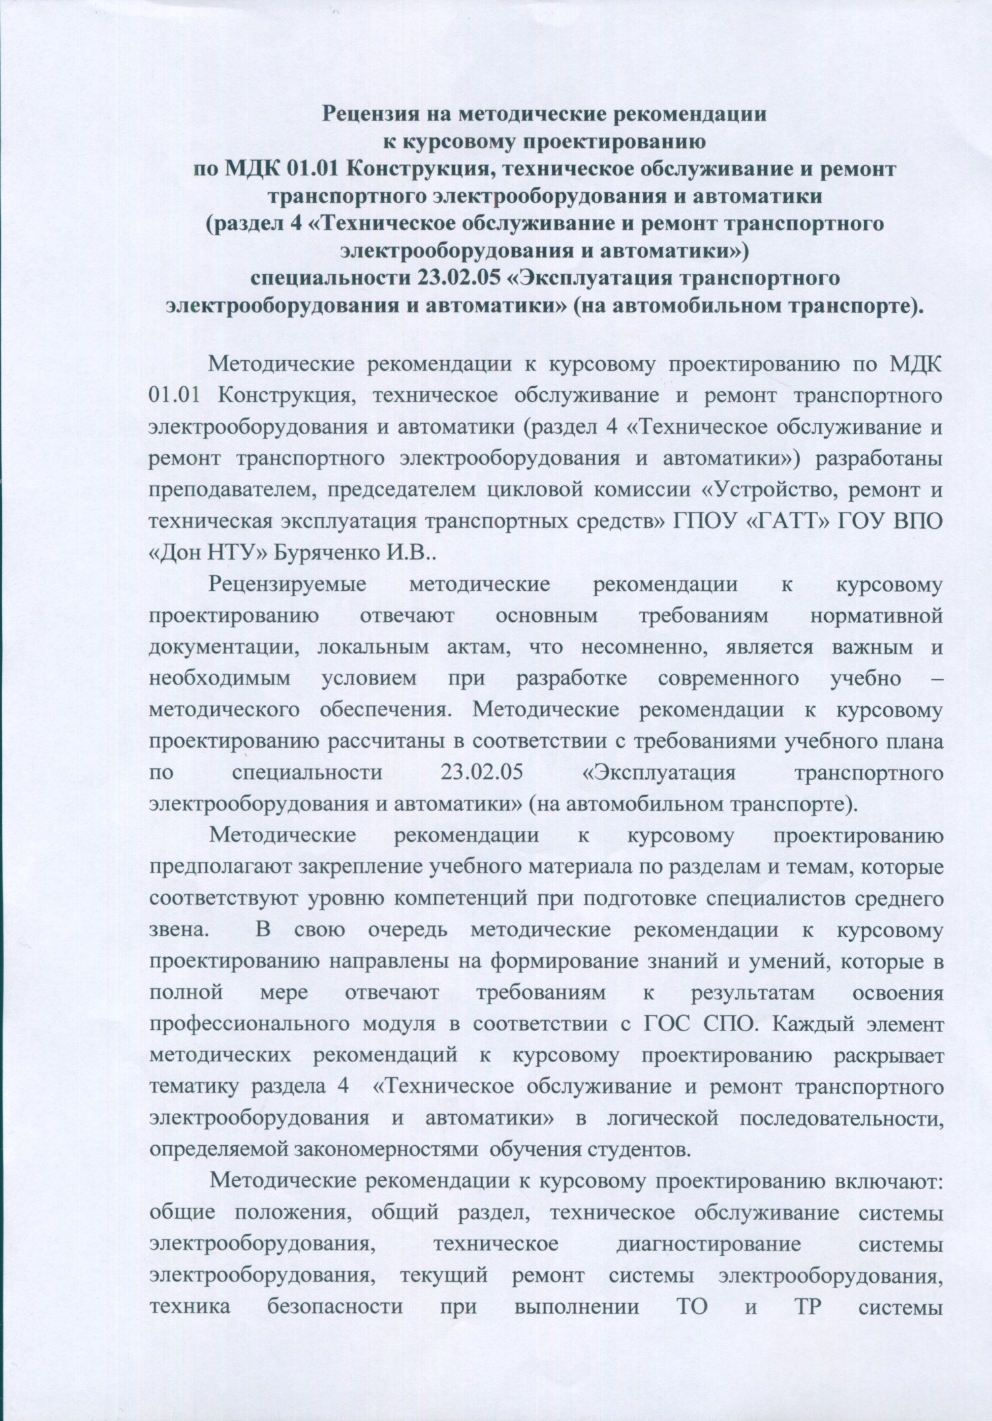

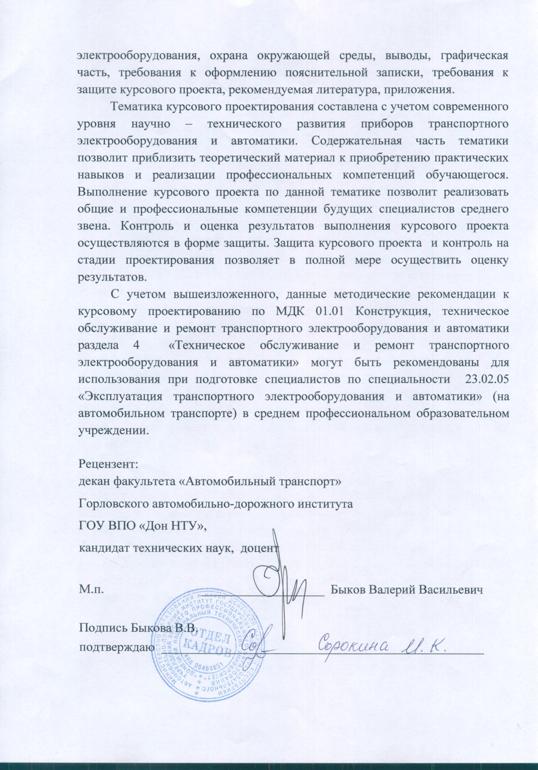

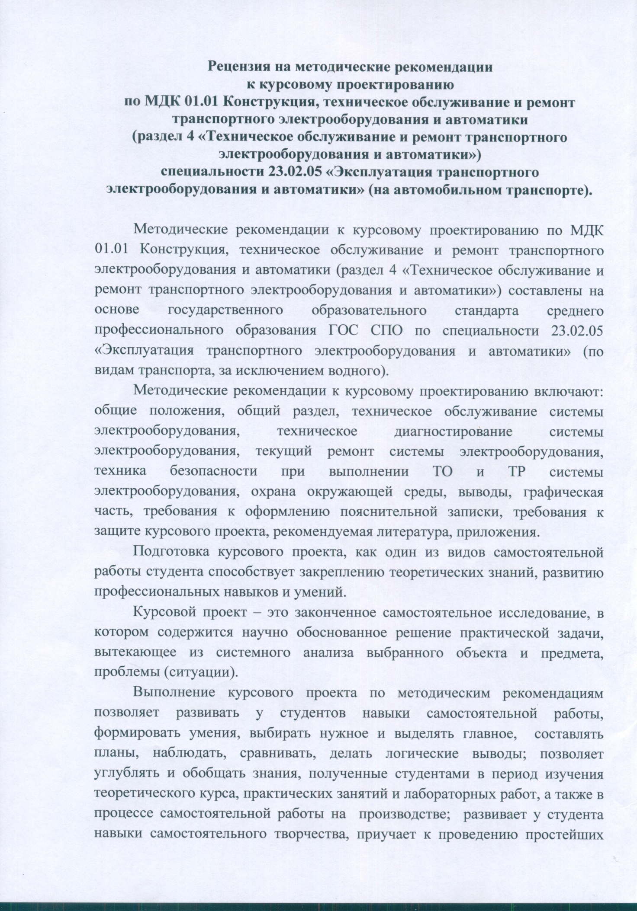

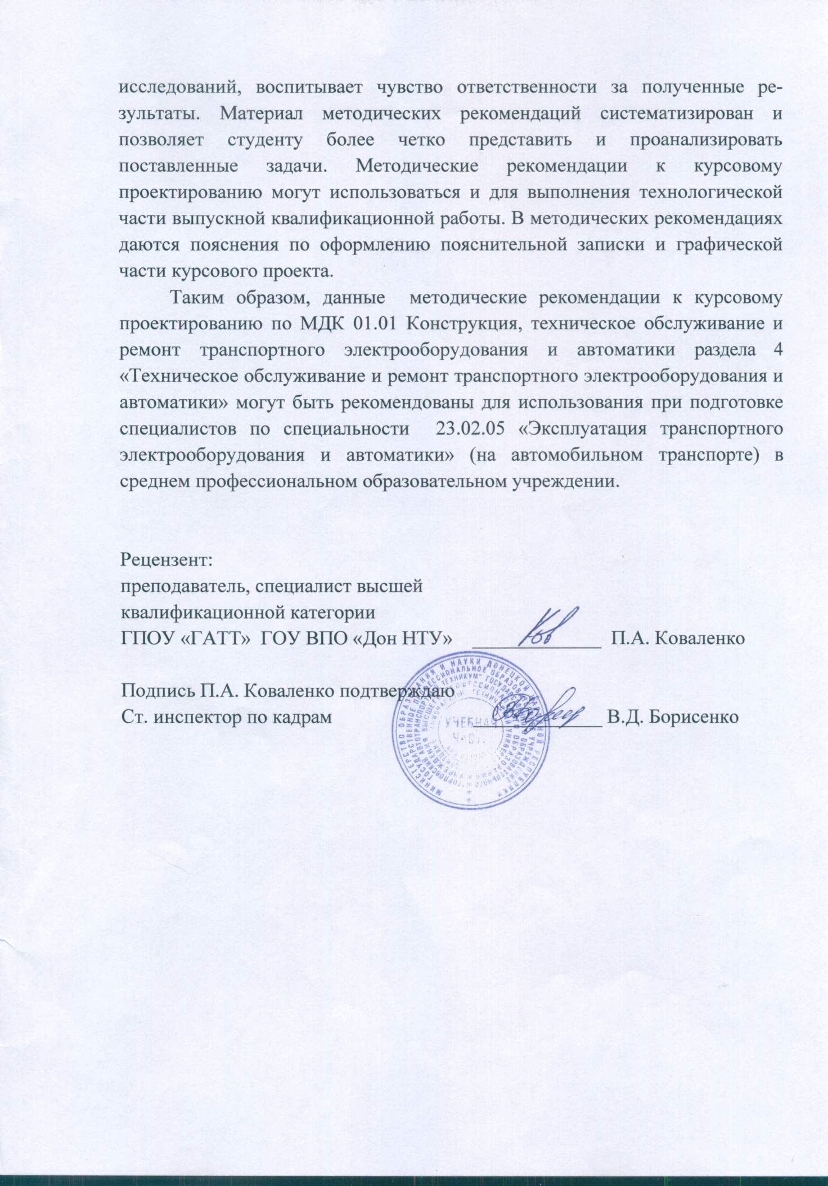

СОДЕРЖАНИЕ
Общие положения 3
1. ОБЩИЙ РАЗДЕЛ 4
1.1 Введение. Цель курсового проекта 4
1.2 Исходные данные для выполнения курсового проекта 4
1.3 Характеристика электрооборудования транспортного средства 5
1.4 Выполнение конструктивного вида разрабатываемой системы электрооборудования АТС и элементов, которые входят в ее состав 5
1.5 Разработка электрической принципиальной схемы разрабатываемой системы электрооборудования АТС 5
1.6 Описание принципа действия электрической принципиальной схемы разрабатываемой системы 5
1.7 Условия эксплуатации и требования к разрабатываемой системе 6
2. ТЕХНИЧЕСКОЕ ОБСЛУЖИВАНИЕ СИСТЕМЫ ЭЛЕКТРООБОРУДОВАНИЯ 6
2.1 Объемы технического обслуживания и периодичность системы электрооборудования 6
2.2 Перечень работ и технические условия, выполняемые при
техническом обслуживании приборов системы электрооборудования 7
2.3 Определение трудоемкости работ по техническому обслуживанию и ремонту электрооборудования 7
3. ТЕХНИЧЕСКОЕ ДИАГНОСТИРОВАНИЕ СИСТЕМЫ ЭЛЕКТРООБОРУДОВАНИЯ 13
3.1 Перечень неисправностей и причины их возникновения 13
3.2 Выбор необходимого диагностического оборудования, контрольно-измерительных приборов и инструментов для работ по системе электрооборудования 14
3.3 Обоснование методов технического диагностирования системы электрооборудования 14
3.4 Разработка планировочного решения помещения для проведения
работ по ТО и ТР приборов электрооборудования 15
4. ТЕКУЩИЙ РЕМОНТ СИСТЕМЫ ЭЛЕКТРООБОРУДОВАНИЯ 15
4.1 Разработка технологического процесса ремонта 15
4.2 Выбор необходимого технологического оборудования,
инструментов и материалов 17
4.3 Определение потребностей в материалах, запасных частях и
трудозатратах 17
5. ТЕХНИКА БЕЗОПАСНОСТИ ПРИ ВЫПОЛНЕНИИ ТО и ТР
СИСТЕМЫ ЭЛЕКТРООБОРУДОВАНИЯ 18
6. ОХРАНА ОКРУЖАЮЩЕЙ СРЕДЫ 19
ВЫВОДЫ 19
Графическая часть 19
Требования к оформлению пояснительной записки 19
Требования к защите курсового проекта 21
РЕКОМЕНДУЕМАЯ ЛИТЕРАТУРА 22
Приложение А 23
Приложение Б 24
Приложение В 29
Приложение Г 32

Общие положения

Курсовой проект по МДК.01.01. Конструкция, техническое обслуживание и ремонт транспортного электрооборудования и автоматики раздел 4 «ТО и ремонт транспортного электрооборудования и автоматики» предусмотрен учебным планом специальности 23.02.05 «Эксплуатация транспортного электрооборудования и автоматики» (на автомобильном транспорте). Целью выполнения курсового проекта является приобретение студентами практических навыков самостоятельного решения конкретных технических задач, связанных с анализом существующих систем электрооборудования транспортных средств, характеристиками работы основных приборов и систем, выбором технологии и организации технического обслуживания, диагностирования и ремонта электрооборудования транспортных средств, а также в углублении, закреплении и обобщенные теоретических и практических знаний, полученных в результате изучения разделов «Устройство и эксплуатация транспортных средств», «Электрооборудование транспортных средств», «Электронные и микропроцессорные системы АТС» дисциплины «Охрана труда». Организация, выполнение и защита курсового проекта предусмотрена согласно нормативных требований к выполнению курсовых проектов. Согласно содержательной части разделов рабочих программ профессиональных модулей, разработана тематика курсовых проектов. Каждому студенту из расчета численности учебной группы выдается индивидуальное задание. Темы, которые выносятся на курсовое проектирование проходят предварительное рассмотрение на заседании цикловой комиссии «Устройство, ремонт и техническая эксплуатация транспортных средств».

1. Общий раздел
1.1 Введение. Цель курсового проекта
В вступительной части указывается роль технического обслуживания и ремонта электрооборудования автотранспортной техники. Проводится обзор современного состояния объекта проектирования и обосновывается целесообразность разработки проекта по выбранной теме, исходя из задач, поставленных перед системой автомобильного сервиса.
В введении должны быть изложены положительные и отрицательные стороны объекта исследований и намечен ряд направлений поиска, обоснованна реальность каждого из этих направлений.

1.2 Исходные данные для выполнения курсового проекта
Для выполнения курсового проекта студенты получают исходные данные в задании на курсовое проектирование.
Исходные данные включают:
- Тип предприятия по техническому обслуживанию и текущему ремонту электрооборудования транспортного средства - станция технического обслуживания автомобилей;
- Тип, марка, модель транспортного средства;
- Количество автомобилей, которое приходится на 1000 чел. населения района;
- Численность населения в районе населенного пункта, чел.;
- Количество заездов одного автомобиля на СТО в год;
- Годовой пробег обслуживаемых автомобилей, км. ;
- Количество дней работы СТОА в год, дн.
Для выполнения расчета участка по ТО и ТР электрооборудования транспортных средств необходимы следующие исходные данные таблица 1.2.1

Таблица 1.2.1 - Исходные данные для расчетов.
№ темы | Тип предприятия по ТО и ТР электрооборудования ТС | Тип, марка модель транспортно-го средства | Количество автомобилей, которое приходится на 1000 чел. населения района | Численность населения в  районе  населенного пункта, чел. | Количество заездов одного автомобиля на СТО в год | Годовой пробег обслужива-емых автомобилей, км. | Количество дней работы СТОА в год, дн.

Выбор исходных данных согласно варианту (см. Приложение А).

1.3 Характеристика электрооборудования автотранспортного средства
Проводится описание технических параметров системы электрооборудования транспортного средства.

1.4 Выполнение конструктивного вида разрабатываемой системы электрооборудования АТС и элементов, которые входят в её состав
Необходимо описать особенности конструктивного исполнения приборов системы электрооборудования и ориентировочное расположение на транспортном средстве.

1.5 Разработка электрической принципиальной схемы разрабатываемой системы электрооборудования АТС
В данном разделе необходимо привести эскизы принципиальной схемы системы электрооборудования согласно варианту в соответствии с требованиями ЕСКД. Перечень элементов описывается в виде приведенном ниже.
Таблица 1.5.1 Перечень элементов принципиальной схемы.
Обозначение на схеме | Наименование | Кол-во | Примечание
Пример оформления графической части Лист 1 «Принципиальная электрическая схема системы электрооборудования транспортного средства» (см приложение Г).

1.6 Описание принципа действия электрической принципиальной схемы разрабатываемой системы.
Принцип действия системы электрооборудования следует начинать от источника электрической энергии. Затем описываются пути тока по схеме включая работу всех приборов на различных режимах работы. Когда описывается работа сложного устройства то возможно отходить от общей схемы порядка рассмотрения принципа действия, это касается систем впрыска, климат систем, систем управления распределения нагрузки в полуприцепах и силовых тягачей, систем помощи при проезде нагруженных участков дорог. Необходимо указывать изменение основных технических параметров и их числовое значение.

1.7 Условия эксплуатации и требования к разрабатываемой системе.
Каждый электротехнический прибор транспортного средства разрабатывается согласно технических условий и требований эксплуатации. Согласно тематике курсового проекта необходимо привести все технические, эксплуатационные, климатические условия и требования, указать допустимые вибрационные и ударные нагрузки к приборам системы электрооборудования транспортного средства. Также необходимо указать допустимые тепловые нагрузки электрических машин и аппаратов длительного режима работы, параметры импульсных напряжений бортовой сети транспортного средства.

2. Техническое обслуживание системы электрооборудования.

2.1 Объемы технического обслуживания и периодичность системы электрооборудования.
Описывается периодичность и объем работ по ЕО, ТО-1, ТО-2, СО, которые необходимо выполнить по приборам электрооборудования транспортного средства.
При проведении описания необходимо руководствоваться технико - эксплуатационными условиями, технологическими картами, инструкциями по эксплуатации и ремонту на базовую модель транспортного средства, которая указана в теме курсового проекта.

2.2 Перечень работ и технические условия, выполняемые при техническом обслуживании приборов системы электрооборудования.
Необходимо описать технические условия на выполнение работ выполняемых для заданной марки и системы электрооборудования транспортного средства при ЕО, ТО-1, ТО-2, СТО и определить основные параметры диагностирования для системы. Составить технологическую карту на выполнение работ по техническому обслуживанию и ремонту электрооборудования транспортного средства.
Таблица 2.2.1 Технологическая карта ТО и ТР приборов системы электрооборудования транспортного средства (согласно задания).
№ з/п | Наименование узла или агрегата | Параметр, который подлежит проверке | Диагностический прибор  (тип, марка) | Сведенья о проверке (диапазон измерения, точность прибора) | Время на выполнение, мин. | Единицы измерения | Допустимое значение | Фактическое значение | Вывод
1 | 2 | 3 | 4 | 5 | 6 | 7 | 8 | 9 | 10
1 | Транзистор  ный коммутатор | Сопротивление перехода транзистора | DT  113 | 20 | 2 | Ом | 0.3 Ом | 0.6 Ом | +
2.3 Определение трудоемкости работ по техническому обслуживанию и ремонту электрооборудования.

2.3.1 Расчет общего годового объема работ по обслуживанию и ремонту автомобилей
Определяем количество автомобилей, которые пользуются услугами конкретной СТОА:
$$N_{сто}=\frac{А*n}{1000}*k_{м}*k_{т}*k_{с} , ед. (2.3.1.1)$$
где: А - число жителей района, населенного пункта;
n- количество автомобилей, которое приходится на 1000 чел. населения района;
$k_{м}$ = 0,6÷0,8 - коэффициент учета доли автомобилей, которые могут обслуживаться на СТОА, от всего числа автомобилей района, населенного пункта. $k_{м}$ = 0,6 - 0,8;
$k_{т}$ - коэффициент учета доли объема работ по обслуживанию автомобилей района, населенного пункта, приходящейся на конкретную СТОА. $k_{т}$= 0,2 -0,6;
$k_{с}$ - коэффициент обращаемости, учитывающий число владельцев автомобилей, пользующихся услугами СТОА. Для отечественных автомобилей $k_{с}$ = 0,45 – 0,50, для автомобилей иностранного производства $k_{с}$ = 0,75 – 0,8.
Годовой фонд рабочего времени поста определяем по формуле:
$$Ф_{n}=Д_{раб.г}*Т_{см }*С*η, час (2.3.1.2)$$
где: Д _{раб.г} – количество дней работы СТОА в год;
С – число смен;
Т_{см} – продолжительность смены;
η – коэффициент использования рабочего времени поста;
Годовое количество заездов обслуживаемых автомобилей на СТОА определяем по формуле:
$d_{Г}=N_{сто}*d_{А } заездов, (2.3.1.3)$
где d_{а} – количество заездов одного автомобиля на СТО в год, ед.;
N_{сто} – годовое количество обслуживаемых на СТО автомобилей.
Годовой объем работ по техническому обслуживанию и ремонту автомобилей определяем по формуле:
$$T_{mo-mp}=\frac{N_{cmo} *L_{г } *t}{1000} , чел.ч. (2.3.1.4)$$
где: N_{сто} - количество автомобилей, которые обслуживаются на СТО за год;
L_{г}- среднестатистический годовой пробег обслуживаемых автомобилей, км;
t - нормативная удельная трудоемкость обслуживания и ремонта для данной модели (марки) автомобиля, чел.-ч/1000 км пробега.
Общее число заездов легковых автомобилей на СТОА за сутки для выполнения работ по ТО и ТР определяем по формуле:
$$N_{c}=\frac{T_{то-тр}}{Д_{раб.г}*t_{ср}}, авт. (2.3.1.5)$$
где: $T_{то-тр}$. - годовой объем работ по ТО и ТР;
$Д_{раб.г}$ - число рабочих дней в году;
$t_{ср}$ - средняя разовая трудоемкость выполнения работ одного заезда.
Годовой объем уборочно-моечных работ СТОА определяем по формуле:
$$T_{ум}=N_{сто}*d_{а}*t_{ум}, чел.час (2.3.1.6)$$
где: N_{сто} - количество автомобилей, которые обслуживаются на СТО за год;
d_{а} – количество заездов одного автомобиля на СТО в год, ед.;
$t_{ум}$ - трудоемкость уборочно – моечных работ.
Общее число заездов легковых автомобилей на СТОА за сутки для выполнения уборочно-моечных работ определяем по формуле:
$$N_{ym}=\frac{T_{ym}}{Д_{раб}*t_{ср}}, авт. (2.3.1.7)$$
где: $T_{ум}-$годовой объем уборочно-моечных работ;
$Д_{раб.г}$ - число рабочих дней в году;
$t_{ср}$ - средняя разовая трудоемкость выполнения работ одного заезда.
Годовой объем вспомогательных работ определяется по формуле:
$$T_{вс}=0,25*T_{то-тр}, чел.час (2.3.1.8)$$

2.3.2 Расчет численности рабочих постов по техническому обслуживанию и ремонту автомобилей
Для работ по техническому обслуживанию и текущему ремонту количество рабочих постов определяется по формуле:
$$X_{n}=\frac{T_{то-тр}*φ}{Ф_{п}*P_{ср}}, авт. (2.3.2.1)$$
где: Тто-тр – годовой объем работ по техническому обслуживанию, чел. ч.;
φ – коэффициент неравномерности поступления автомобилей на СТО.
φ = 1,3÷1,5;
Ф_{п} – годовой фонд рабочего времени поста;
Р_{ср} – среднее количество рабочих, одновременно работающих на посту;

2.3.3 Расчет численности вспомогательных постов
Расчет численности постов по диагностированию автомобилей определяем по формуле:
$$X_{диаг}=\frac{T_{диаг}*φ}{Ф_{п}*P_{ср}}, авт. (2.3.3.1)$$
где: – годовая трудоемкость диагностических работ на СТОА. Она составляет 4% от общей годовой трудоемкости ТО и ТР, чел. час;
φ – коэффициент неравномерности поступления автомобилей на СТО.
φ = 1,3-1,5;
Ф_{п} – годовой фонд рабочего времени поста;
Р_{ср} – среднее количество рабочих, одновременно работающих на посту; Р_{ср}=1,5 - 2,5 чел..
Определяем годовую трудоемкость диагностических работ на СТОА
$$T_{диаг}=\frac{T_{mo-mp}*4}{100}, чел.ч. (2.3.3.2)$$

2.3.4 Расчет трудоемкости работ, выполняемых в подразделении СТОА за год
Годовая трудоемкость электротехнических работ, выполняемых на участке СТОА, определяем по формуле:
$$T_{y}=\frac{b_{1 }{ * T}_{mo-mp}}{100}, чел.ч. (2.3.4.1)$$
где: b1 – процент работ, выполняемых на участке; [1, табл.7.2 с.191]
Годовая трудоемкость электротехнических работ, выполняемых на посту СТОА, определяем по формуле:
$$T_{п}=\frac{b_{2 }{ * T}_{mo-mp}}{100}, чел.ч. (2.3.4.2)$$
где: b2 – процент работ, выполняемых на посту. [1, табл.7.2 с.191]

2.3.5 Расчет необходимого количества работников
Определяем технологически необходимое (явочное) число рабочих по формуле:
$$P_{я}=\frac{Т_{у}+Т_{п}}{Ф_{р}}, раб. (2.3.5.1)$$
где: Ф_{р} – фонд рабочего времени рабочего места, ч.
Определяем штатное (отчетное) число рабочих по формуле:
$$P_{ш}=\frac{Р_{я}}{η_{ш}}, раб. (2.3.5.2)$$
где: ${η }_{ш}$ – коэффициент, равный 0,89.
Назначаем тарифно-квалификационные разряды слесарям: слесарь - IV разряда, слесарь - V разряда.

2.3.6 Выбор необходимого оборудования и расчет площади участка.
Оборудование для предприятия по обслуживанию и ремонту электрооборудования подбираем по табелю технологического оборудования автотранспортных предприятий и типовым проектам организации труда на рабочих местах, которые спроектированы НИИАТ [2].
Таблица 2.3.6.1 Ведомость технологического оборудования.
№п/п | Наименование оборудования | Тип или модель | Количество | Габаритные размеры, мм | Площадь, м²
1 | 2 | 3 | 4 | 5 | 6

Площади производственных зон и участков уточняются графическим методом при выполнении планирования. Расчетная площадь производственного помещения может быть несколько изменена при выполнении планирования: до 20% - для помещений с площадью до 100 м2; до 10% - для помещений с площадью более 100 м2.
При заезде транспортного средства в помещение предприятия по обслуживанию прилагается площадь, занимаемая транспортным средством, к площади оборудования:
$F_{y}=\left(\sum{F_{об}+F_{a}*X_{a-m}}\right)*K_{n}, м^{2} (2.3.6.1)$
где: $F_{a}-$ площадь одного транспортного средства, м²;
${ X}_{а-м }-$ количества рабочих мест на соответствующем участке;
$\sum{F_{об}}$ - сумарная площадь производственного оборудования, расположенного за площадью, занятой транспортным средством, м²;
${ K}_{п}$ – коэффициент плотности расположения оборудования.

3. Техническое диагностирование системы электрооборудования.

3.1 Перечень неисправностей и причины их возникновения.
В данном пункте необходимо привести характерные неисправности той или иной системы электрооборудования транспортного средства, отдельных ее элементов и изделий, проанализировать возможные причины их возникновения и способы проверки и устранения. Данные по этому разделу могут быть сведены в таблицу.
Таблица 3.1.1 Причины, поиск и устранение неисправностей системы электрооборудования транспортного средства.
№ з/п | Проявление неисправности | Причина ёё возникновения | Методы устранения
1 | Падение напряжения на зажимах АКБ. | Неисправности связанные с работой регулятора напряжения на заряде АКБ. | Заменить или отремонтировать регулятор напряжения в зависимости от его конструкции.

Результатом анализа характерных неисправностей и их причин должны быть рекомендации по предотвращению возникновения неисправностей в процессе эксплуатации системы электрооборудования транспортного средства.

3.2 Выбор необходимого диагностического оборудования, контрольно-измерительных приборов и инструментов для работ по системе электрооборудования.
В этом пункте необходимо привести подбор необходимого технологического оборудования для проведения ТО и ТР электрооборудования транспортного средства, которое производится на основе технологической карты и перечня работ. Также необходимо указать технические характеристики диагностических и контрольно - измерительных приборов.

3.3 Обоснование методов технического диагностирования системы электрооборудования.
Методы диагностирования при определении технического состояния приборов электрооборудования транспортного средства подбираются исходя из материально - технического обеспечения и квалификации рабочих. Как правило, методы диагностирования адаптированы под каждую систему электрооборудования транспортного средства. При описании методов диагностирования необходимо указать методику проведения диагностических операций при этом, указывая результаты измерения, графики, таблицы, которые понадобятся при определении причин неисправностей.

3.4 Разработка планировочного решения помещения для проведения работ по ТО и ТР приборов электрооборудования.
В этом пункте необходимо описать расположение технологического оборудования на участке по ТО и ТР приборов электрооборудования транспортных средств. Разработка планировочного решения участка по ТО и ТР электрооборудования автотранспортных средств проводится на основании подобранного технологического оборудования. При разработке планировочного решения необходимо соблюдать технические требования:
- Пост разборки сборки приборов электрооборудования транспортных средств;
- Пост для мойки разобранных приборов;
- Пост для проведения ремонтных операций;
- Пост для проведения регулировочных операций;
- Пост контрольно - измерительных и диагностических операций;
При планировании участка по ТО и ТР электрооборудования транспортных средств необходимо обеспечить выполнение технологической последовательности работ с наименьшими затратами сил и времени на перемещение электрооборудования с одной операции на другую.

4. Текущий ремонт системы электрооборудования.

4.1 Разработка технологического процесса ремонта.
Разработка технологического процесса ремонта начинается с анализа данных полученных во время проведения процесса технической диагностики приборов электрооборудования транспортного средства (таблица определения неисправностей). Технологический процесс ремонта приборов электрооборудования - это установление рациональной последовательности выполнения операций ремонта по восстановлению работоспособности, продление ресурса, повышение технико - эксплуатационных параметров.
В технологический процесс ремонта приборов электрооборудования должны входить следующие этапы:
1. Очистка от грязи корпусных деталей.
2. Проведение предварительного осмотра для определения механических и тепловых повреждений.
3. Разборка на узлы и детали.
4. Очистка разобранных деталей.
5. Контроль - сортировка деталей для определения необходимости и возможности проведения ремонтных операций.
6. Операции ремонта узлов и деталей.
7. Сбор отремонтированных или восстановленных деталей в узлы и агрегаты.
8. Диагностические и контрольно - измерительные работы.
9. Операции по регулировке для агрегатов для коррекции эксплуатационных параметров.
10. Установка отремонтированного агрегата на автомобиль.
Технологическая карта должна иметь:
- Номер и название операции;
- Профессию исполнителя;
- Трудоемкость операции;
- Оборудование и инструмент;
- Технические условия.
Приложением к технологической карте являются эскизы, схемы с обозначением прибора и его деталей и местом проведения ремонтной операции. В разделе технологическое оборудование можно использовать как стандартизированные, так и изготовленные приспособления в условиях предприятия. В технических условиях необходимо указать температуру нагрева элемента, силу зажима, мощность электрической машины, натяжение приводной части механизма, напряжение, силу тока, сопротивление в токоведущих частях. Разработка технологического процесса ТО и ТР приборов электрооборудования транспортного средства заканчивается построением графического исполнения схемы технологического процесса (технологической карты ТО и Р приборов системы электрооборудования транспортного средства). (формат А1. Лист 2 графической части).

4.2 Выбор необходимого технологического оборудования, инструментов и материалов.
При проведении ремонтных операций по приборам электрооборудования транспортных средств особое внимание уделяют технологическому оборудованию. Оно должно соответствовать всем требованиям технологичности, универсальности, возможности минимизации технологического времени на проведение ремонтных операций. Каждая операция ремонта должна соответствовать требуемому количеству оборудования. Поэтому в этом разделе необходимо описать технологическое оборудование, которое было выбрано при разработке технологической карты. Необходимо описать порядок применения оборудования и из перечня технологического оборудования выбрать один прибор и описать работу на нем с учетом выполнения объема работ при минимальных затратах времени, изменения режимов проверки.

4.3 Определение потребностей в материалах, запасных частях и трудозатратах.
Расчет применяемых при техническом обслуживании и ремонте запасных частей, ремонтных и расходных материалов. Стоимость материалов выбирается на основании среднерыночной цены на каждую комплектную единицу. В этом случае для получения числовых значений стоимости можно использовать сеть Internet и другие источники.
Таблица 4.3.1 - Ведомость стоимости материалов, запасных частей и комплектующих, которые применяются при ремонте.
№  п/п | Название материалов, запасных  частей, комплектующих | Количество
 | Всего

ТО и ТР системы электрооборудования транспортного средства (согласно задания) предусматривает выполнение следующих видов работ (табл. 4.3.2).
Таблица 4.3.2 - Затраты времени на проведение работ по ТО и ТР системы электрооборудования транспортного средства (согласно задания).
№  п/п | Название работ | Кол. | Норма времени на единицу работы,  чел/ час. | Общие  затраты времени, час.
 | Всего

5. Техника безопасности при выполнении ТО и ТР системы электрооборудования
При выполнении пункта курсового проекта необходимо рассмотреть меры:
- безопасной работы при техническом обслуживании и ремонте электрооборудования транспортного средства;
- правил работы с электроинструментом, применяемым при ремонте. Безопасные приемы работы;
- безопасного выполнения аккумуляторных работ;
- противопожарных мероприятий.

6. Охрана окружающей среды
Необходимо описать мероприятия по охране окружающей среды, которые имеют место при выполнении работ по техническому обслуживанию и текущему ремонту электрооборудования транспортных средств. Рассмотреть меры по нейтрализации, утилизации или захоронения различных вредных растворов кислот, моющих веществ, использованного обтирочного материала.

ВЫВОДЫ
В заключении подводятся итоги проведенной работы, а именно достижение целей проектирования, решение поставленных технических задач, возможности использования полученных результатов на практике, эффективность решений по усовершенствованию технологических процессов ТО и ТР электрооборудования транспортных средств, соблюдение правил техники безопасности при выполнении работ по ТО и ТР электрооборудования, охраны окружающей среды.

Графическая часть
Графическая часть состоит из двух листов формата А1. (приложение Г)
Лист 1 (А1) Принципиальная электрическая схема системы электрооборудования транспортного средства.
Лист 2 (А1) Организация технологического процесса ТО и ТР приборов системы электрооборудования транспортного средства.

Требования к оформлению пояснительной записки.
Оформление пояснительной записки и графической части предусмотрено согласно требованиям действующих стандартов ЕСКД.
Объем курсового проекта составляет - пояснительная записка на 30 - 35 листах формата А4, графическая часть на 2 листах формата А1. Содержание пояснительной записки курсового проекта и состав графической части приведены в приложении. Текст пояснительной записки выполняют на одной странице листа формата 210 х 297 мм рукописным способом пастой черного цвета или с помощью компьютерной техники, согласно ГОСТ 4163-2003, с использованием шрифта размером 14 печатных пунктов и гарнитуру Times New Roman через 1,5 межстрочных интервала, с соблюдением полей документа: верхнее и нижнее 20 мм, слева 30 мм, справа 10 мм. Текст пояснительной записки составляется на государственном языке, его необходимо преподавать аргументировано, кратко, грамотно, понятно и объективно, без повторений и употребления слов и оборотов, которые не несут смысловой нагрузки.
Текст пояснительной записки может делиться на разделы, подразделы, пункты и подпункты. Все разделы пояснительной записки необходимо начинать с новой страницы. Заголовки разделов печатают с большой буквы (разрешается написания большими буквами всего заголовка). Подзаголовки печатают с большой буквы. Точку в конце заголовков и подзаголовков не проставляют. Разделы, подразделы, пункты и подпункты нумеруют арабскими цифрами, разделяют точками. После последней цифры в номере любого структурного элемента точку не ставят.
Каждый лист пояснительной записки при выполнении рукописным способом должен иметь рамку и основную надпись возвышенность букв не менее 2,5 мм. Заголовки разделов выполняются чертежным шрифтом (шрифт №10). Заголовки подразделов необходимо записывать прописными буквами (чертежный шрифт №5) без точки на конце, не подчеркивая. Промеж заголовками, а также промеж текстом и заголовком необходимо пропускать строку. Расстояние от рамки письмо границы листа в начале строки должно быть 5 мм, а в конце строки - 3 мм. Расстояние от верхней строки текста до верхней рамки и от нижней строки - в основной надписи должно быть 10 мм. Абзацы должны быть 15 мм. Если заголовок состоит из двух предложений их отделяют точкой.
Наименование таблицы необходимо размещать над таблицей. Таблицы необходимо нумеровать арабскими цифрами в пределах раздела. Например «Таблица 2.1.1». Высота строк таблицы должна быть не менее 8 мм. При переносе части таблицы на другую страницу, наименование размещают только над первой частью таблицы, а над другими частями пишут слова «Продолжение таблицы» или «Окончание таблицы».
Опечатки, описки и графические неточности, повреждения листов текстовых документов, пятна не допускаются.
Текстовый документ должен иметь титульный лист, содержание, основную часть, список использованных источников, приложения.
Листы документа нумеруют. На первом листе (титульный лист) номер не ставят. Рисунки, таблицы, выполненные на отдельных документах, список использованных источников, приложения включают в общую нумерацию листов. Пример оформления титульного листа (приложение В)

Требования к защите курсового проекта
Студенты выполняют курсовой проект в соответствии с утвержденным графиком. Защита курсовых проектов выполняется по составленному графику. В случае несвоевременного выполнения курсового проекта студенту выдается новая тема или он отчисляется из техникума за неуспеваемость.
Для допуска к защите необходимо соблюдение следующих требований:
1) Выполнение курсового проекта в соответствии с действующими требованиями и тематике;
2) За три дня до установленной даты защиты предоставить на проверку оформленный курсовой проект руководителю. В случае необходимости исправить допущенные ошибки.
3) Получить отзыв от руководителя курсового проекта;
4) Подготовить краткий доклад по курсовому проекту.

Рекомендуемая литература
1. Напольский Г.М. Технологическое проектирование автотранспортных предприятий и станций технического обслуживания. Учебник. –М.: Транспорт. 1985.231 с.
2.Типовые проекты рабочих мест на автотранспортном предприятии /НИИАТ, КазНИИНИАТ, Госавтотранс НИИпроект. - М.: Транспорт. 1977.-197 с.
3.Акимов С.В., Чижков Ю.П. Электрооборудование автомобилей. - М .: За рулем, 2001.-280с.
4. В. В. Литвиненко Электрооборудование автомобилей ВАЗ-2110, -2111, 2112 - М .: За рулем, 2005.
5. Боровских Ю.И., Гутенев Н.И. Электрооборудование автомобилей. - К .: Высшая школа, 1988. - 167 с.
6. Ютт В.Е. Электрооборудование автомобилей. -М. Транспорт, 1995.
7. Бронштейн М.И. Электрическое и электронное оборудование автомобилей. - К .: ИСДО, 1993.-232с.
8. Резник А.М. Электрооборудование автомобилей. М. Транспорт.1990

Приложение А
Исходные данные для выполнения технологического расчета курсового проекта.
№ темы | Тип предприятия по ТО и ТР электрообо-рудования ТС | Тип, марка транспорт-ного средства | Количество автомобилей, которое приходится на 1000 чел. населения района | Численность населения в  районе  населенного пункта, чел. | Количество заездов одного автомобиля на СТО в год | Годовой пробег обслужива-емых автомобилей, км. | Количество дней работы СТОА в год, дн.
1 | СТОА | УАЗ 31512 | 100 | 27860 | 5 | 13563 | 305
2 | СТОА | ГАЗ 2217 | 102 | 24530 | 4 | 14580 | 305
3 | СТОА | ВАЗ 2110 | 110 | 27451 | 5 | 12450 | 305
4 | СТОА | ЗИЛ-130 | 97 | 16534 | 6 | 18540 | 305
5 | СТОА | ЗИЛ 131 | 85 | 14973 | 6 | 19386 | 305
6 | СТОА | УАЗ 315195 | 104 | 18475 | 5 | 1635 | 305
7 | СТОА | ВАЗ-2107 | 86 | 18994 | 5 | 16456 | 305
8 | СТОА | ВАЗ-2109 | 99 | 12789 | 6 | 19574 | 305
9 | СТОА | Nissan Almera | 98 | 16521 | 7 | 10640 | 305
10 | СТОА | ВАЗ-2112 | 115 | 20341 | 3 | 13526 | 305
11 | СТОА | ВАЗ-21047 | 125 | 16792 | 5 | 15864 | 305
12 | СТОА | Москвич 2141 | 177 | 1786 | 5 | 19425 | 305
13 | СТОА | Daewoo Lanos | 143 | 14695 | 6 | 14430 | 305
14 | СТОА | ВАЗ-2110 | 86 | 16856 | 7 | 16366 | 305
15 | СТОА | ПАЗ 4234 | 166 | 17735 | 5 | 19711 | 305
16 | СТОА | ГАЗ-3110 | 133 | 26583 | 7 | 9546 | 305
17 | СТОА | Chevrolet Niva | 93 | 18976 | 6 | 14640 | 305
18 | СТОА | Урал 375 | 175 | 17447 | 5 | 16954 | 305
19 | СТОА | ВАЗ 2170 Priora | 170 | 18341 | 5 | 17820 | 305
20 | СТОА | ГАЗ 3307 | 131 | 15465 | 4 | 13544 | 305
21 | СТОА | Opel Astra | 117 | 20686 | 7 | 26440 | 305

Приложение Б
Таблица 1 Нормативные значения пробега ТО-1, ТО-2 и КР

Завод изготовитель и модели автомобилей | Пробег, км, до
 | ТО – 1 | ТО - 2 | Капитального ремонта автомобиля тыс. км.
ЗИЛ – 433420, 433360, 433100, 432910, 433360  ЗИЛ - 52303 | 4000  4000 | 16000  16000 | 300  350
КамАЗ – 5320, 53212, 53213, 5410, 54112, 5511, 55 102 | 8000 | 16000 | 400
МАЗ – 5337, 53371, 5433, 54331, 54362, 53366, 64229, 54323, 54328, 54329, 64221, 63031, 63032, 54321, 53361,  МАЗ – 5551 | 8000 | 24000 | 320
ГАЗ – 3307,  ГАЗ – 33021,  Шасси ГАЗ – 4301  ГАЗ – 3306  “Волга”  ГАЗ – 3102, 24 – 10, 33021, 31029 | 4000  10000  5000  5000 | 16000  20000  20000  20000 | 300  300  300  350
УАЗ – 3151, 31512, 31512, 3741, 3962, 2206, 33603 | 4000 | 16000 | 180
Большой городской автобус  “Альтерна - 4215”  “Альтерна - 6230”  ЛАЗ -4207 | 4000  5000 | 16000  20000 | 500  360
ПАЗ – 3205 | 4000 | 16000 | 320
КАвЗ – 3278, 3275 | 4000 | 16000 | 400
АЗЛК – 2141 – 01, 21412 – 01, 2335, 23352 | 3000 | 15000 | 150
ВАЗ – 2105, 2107, 2106, 2109, 2121, и их модификации | 3000 | 10000 | 150
Икарус – 260, - 263 |  |  | 500
БелАЗ – 540А |  |  | 145
КрАЗ - 258 |  |  | 250

Таблица 2 Нормативы трудоёмкости технического обслуживания и текущего
ремонта подвижного состава выпуска после 1972 г.
Подвижной состав и его основной параметр | Марки, модели подвижного состава | ЕО |  | ТО-1 | ТО-2 | Текущий ремонт,  чел. – ч / 1000 км
чел. – ч. на одно
обслуживание
Легковые автомобили:  малого класса  (рабочий объём двигателя от 1,2 до 1,8 л, сухая масса автомобиля от 850 до 1500 кг)  Среднего класса (от 1,8 до 3,5 л, от 1150 до 1500) | ВАЗ (кроме 2121),  ИЖ, АЗЛК  ГАЗ-24-01  ГАЗ-24-07 | 0,30  0,35  0,50 | 2,3  2,5  2,9 |  | 9,2  10,5  11,7 | 2,8  3,0  3,2
Автобусы:  особого малого класса  (длина до 5,0 м)  Малого класса (6,0 – 7,5 м)  Среднего класса (8,0 – 9,5 м)  Большого класса (10,5 – 12,0 м) | РАФ-2203  ПАЗ-672  КавЗ-685  ЛАЗ-695Н,-697Н  ЛАЗ-695НГ  ЛиАЗ-677,-677М  ЛиАЗ-677Г | 0,50  0,70  0,70  0,80  0,95  1,00  1,15 | 4,0  5,5  5,5  5,8  6,6  7,5  7,9 |  | 15,0  18,0  18,0  24,0  25,8  31,5  32,7 | 4,5  5,3  5,5  6,5  6,9  6,8  7,0
Грузовые автомобили общетранспортного назначения грузоподъёмностью, т:  От 0,3 до 1,0  От 1,0 до 3,0  От 3,0 до 5,0 | ИЖ-27151 (0,4т)  ЕрАЗ-762А,-762В  УАЗ-451М,-451ДМ  (1т)  ГАЗ-52-04  ГАЗ-52-07  (2,5т)  ГАЗ – 52-27 (2,4т)  ГАЗ-53А (4т)  ГАЗ-53-07 (4т) | 0,2  0,30  0,30  0,40  0,55  0,55  0,42  0,57 | 2,2  1,4  1,5  2,1  2,5  2,9  2,2  2,6 |  | 7,2  7,6  7,7  9,0  10,2  10,8  9,1  10,3 | 2,8  2,9  3,6  3,6  3,8  4,0  3,7  3,9
От 5,0 до 8,0  От 8,0 и более | ЗИЛ-130  ЗИЛ-138  ЗИЛ-138А (5,4т)  КАЗ-608В  Урал-377,-377Н (7,5т)  МАЗ-5335  МАЗ-500А  КамАЗ-5320  (8т)  КрАЗ-257,-257Б1 (12т) | 0,45  0,60  0,60  0,35  0,55  0,30  0,30  0,50  0,50 | 2,5  3,1  3,5  3,5  3,8  3,2  3,4  3,4  3,5 |  | 10,6  12,0  12,6  11,6  16,5  12,0  13,8  14,5  14,7 | 4,0/3,6*  4,2/3,8  4,4/4,0  4,6  6,0  5,8  6,0  8,5  6,2
Прицепы:  Одноосные грузоподъёмностью до 3,0т | Все модели | 0,1 | 0,4 |  | 2,1 | 0,4
Двухосные грузоподъёмностью до 8,0т.  Двухосные грузоподъёмностью 8т и более.  Полуприцепы грузоподъёмностью 8,0т и более | Все модели  >>  >> | 0,2-0,3  0,3-0,4  0,2-0,3 | 0,8-1,0  1,3-1,6  0,8-0,1 |  | 4,4-1,0  6,0-6,1  4,5-5,0 | 1,2-1,4  1,8-2,0  1,1-1,45

Таблица 3 Коэффициент использования рабочего времени поста
Рабочие посты | Число смен работы  постов в сутки
 | Одна | Две | Три
Ежедневное техническое обслуживание:  уборочные, моечные | 0,98 | 0,97 | 0,96
Техническое обслуживание (ТО-1 и Т0-2): | 0,90 | 0,80 | 0,87
посты на поточных линиях | 0,93 | 0,91 | 0,91
индивидуальные | 0,98 | 0,97 | 0,96
Диагностические работы (Д-1 и Д-2) | 0,90 | 0,88 | 0,87
Текущий ремонт:
регулировочные, разборочно-сборочные,  сварочные, жестяницкие, шиномонтажные посты | 0,98 | 0,97 | 0,96
посты разборочно-сборочные, оснащенные  специальным оборудованием | 0,93 | 0,92 | 0,91
окрасочные посты | 0,90 | 0,38 | 0,87

Таблица 4 Средняя численность одновременно работающих на одном посту Р_{ср}
Подвижной  состав | Рабочий пост
 | ЕО: виды работ |  |  |  | Д-1  Д-2 |  | ТО-1 | ТО-2 | ТР: виды работ  сва-  Г  ок-
 | уборочные | моечные | заправочные | контрольно-диагностические |  |  |  |  | регулировочные  разборочно-сборочные | сварочные  и жестяницкие | окрасочные | деревообрабатывающие
Легковые автомобили | 2 | 1 | 1 | 1 |  | 1 | 2 | 2 | 1 | 1 | 1,5 | –
Автобусы:
особо малого класса | 1 | 1 | 1 | 1 |  | 1 | 2 | 2 | 1 | 1 | 1,5 | –
малого класса | 2 | 1 | 1 | 1,6 |  | 2 | 2 | 2 | 1 | 1,5 | 2 | –
среднего класса | 2 | 1 | 1 | 1,6 |  | 2 | 2 | 2,5 | 1,5 | 1,5 | 2 | –
большого класса | 2 | 1 | 1 | 2 |  | 2 | 2,5 | 3 | 1,5 | 2 | 2,5 | –
особо большого класса | 3 | 1 | 1 | 2 |  | 2 | 3 | 3 | 1,5 | 2 | 2,5 | –
Грузовые автомобили:
особо малой грузоподъемности | 1 | 1 | 1 | 1 |  | 1 | 2 | 2 | 1 | I | 1,5 | 1
малой и средней грузоподъемности | 2 | 1 | 1 | 1,5 |  | 2 | 2 | 2 | 1 | 1,5 | 2 | 1
большой грузоподъемности | 2 | 1 | 1 | 1,5 |  | 2 | 2,5 | 2,5 | 1,5 | 1,5 | 2 | 1
особо большой грузоподъемности | 2 | 1 | 1 | 2 |  | 2 | 3 | 3 | 1,6 | 1,5 | 2 | 1,5
Прицепы и полуприцепы | 1 | 1 | 1 | 1 |  | 1 | 1 | 1 | 1 | 1 | 1 | 1

Таблица 5 Коэффициент ϕ, учитывающий неравномерность поступления
подвижного состава на посты технического обслуживания и текущего ремонта
Списочное число  подвижного состава | Число смен  работы постов | Виды рабочих постов
 |  | ЕО (ЕО_{с} и ЕО_{т}):  регулировочные,  разборочно-сборочные, окрасочные виды работ | ТО-1, ТО-2, Д-1, Д-2: сварочные, жестяницкие виды работ
До 100 | I | 1,8 | 1,4
 | 2 | 1,4 | 1,2
Свыше 100 до 300 | I | 1,5 | 1,25
 | 2 | 1,25 | 1,13
Свыше 300 до 500 | I | 1,35 | 1,17
 | 2 | 1,13 | 1,09
Свыше 500 до 1000 | I | 1,2 | 1,1
 | 2 | 1,1 | 1,05
Свыше 1000 | I | 1,15 | 1,07
 | 2 | 1,08 | 1,04

Таблица 6 Трудоемкости ТО и ТР автомобилей на СТО

Тип СТО и подвижного состава | Удельная трудоёмкость ТО и  TP чел-ч/1000 км | Разовая трудоёмкость на один заезд по видам работ, чел.-ч
 |  | ТО и  TP | Мойка и  уборка | Приёмка и выдача | Предпродажная подготовка | Противокоррозионная обработка
Городские СТО легковых автомобилей:
особо малого класса | 2,0 | — | 0,15 | 0,15 | 3,5 | 3,0
малого класса | 2,3 | — | 0,20 | 0,20 | 3,5 | 3,0
среднего класса | 2,7 | — | 0,25 | 0,25 | 3,5 | 3,0
Дорожные СТО:
легковых автомобилей всех классов | — | 2,0 | 0,20 | 0,20 | — | —
автобусов и грузовых автомобилей независимо от класса и грузоподъёмности | — | 2,8 | 0,25 | 0,30 | — | —

Приложение В

МИНИСТЕРСТВО ОБРАЗОВАНИЯ И НАУКИ ДОНЕЦКОЙ НАРОДНОЙ РЕСПУБЛИКИ
ГОСУДАРСТВЕННОЕ ПРОФЕССИОНАЛЬНОЕ ОБРАЗОВАТЕЛЬНОЕ УЧРЕЖДЕНИЕ
«ГОРЛОВСКИЙ АВТОТРАНСПОРТНЫЙ ТЕХНИКУМ»
ГОСУДАРСТВЕННОГО ОБРАЗОВАТЕЛЬНОГО УЧРЕЖДЕНИЯ
ВЫСШЕГО ПРОФЕССИОНАЛЬНОГО ОБРАЗОВАНИЯ
«ДОНЕЦКИЙ НАЦИОНАЛЬНЫЙ ТЕХНИЧЕСКИЙ УНИВЕРСИТЕТ»

КУРСОВОЙ ПРОЕКТ
по МДК.01.01. Конструкция, техническое обслуживание и ремонт транспортного электрооборудования и автоматики

ТО 00.00.00.00 ПЗ

2020

МИНИСТЕРСТВО ОБРАЗОВАНИЯ И НАУКИ ДОНЕЦКОЙ НАРОДНОЙ РЕСПУБЛИКИ
ГОСУДАРСТВЕННОЕ ПРОФЕССИОНАЛЬНОЕ ОБРАЗОВАТЕЛЬНОЕ УЧРЕЖДЕНИЕ
«ГОРЛОВСКИЙ АВТОТРАНСПОРТНЫЙ ТЕХНИКУМ»
ГОСУДАРСТВЕННОГО ОБРАЗОВАТЕЛЬНОГО УЧРЕЖДЕНИЯ
ВЫСШЕГО ПРОФЕССИОНАЛЬНОГО ОБРАЗОВАНИЯ
«ДОНЕЦКИЙ НАЦИОНАЛЬНЫЙ ТЕХНИЧЕСКИЙ УНИВЕРСИТЕТ»

ПОЯСНИТЕЛЬНАЯ ЗАПИСКА

к курсовому проекту по МДК.01.01. Конструкция, техническое обслуживание и ремонт транспортного электрооборудования и автоматики по теме:
_____________________________________________________________________________________________________________________________________

Выполнил ст. гр. __ТЭМ специальности
23.02.05 «Эксплуатация транспортного
электрооборудования и автоматики»
(на автомобильном транспорте)
________________________________
«___»_____________202___р.
Руководитель курсового проекта
______________ _________________
Оценка по защите _____ ___________
Председатель комиссии _______ ___________
Члены комиссии _______ ___________

Горловка 2020

МИНИСТЕРСТВО ОБРАЗОВАНИЯ И НАУКИ ДОНЕЦКОЙ НАРОДНОЙ РЕСПУБЛИКИ
ГОСУДАРСТВЕННОЕ ПРОФЕССИОНАЛЬНОЕ ОБРАЗОВАТЕЛЬНОЕ УЧРЕЖДЕНИЕ
«ГОРЛОВСКИЙ АВТОТРАНСПОРТНЫЙ ТЕХНИКУМ»
ГОСУДАРСТВЕННОГО ОБРАЗОВАТЕЛЬНОГО УЧРЕЖДЕНИЯ
ВЫСШЕГО ПРОФЕССИОНАЛЬНОГО ОБРАЗОВАНИЯ
«ДОНЕЦКИЙ НАЦИОНАЛЬНЫЙ ТЕХНИЧЕСКИЙ УНИВЕРСИТЕТ»

«УТВЕРЖДАЮ»
Председатель цикловой комиссии «Устройство, ремонт и техническая
эксплуатация транспортных средств»
_____________________ И.В. Буряченко

ЗАДАНИЕ №__
на выполнение курсового проекта
по МДК.01.01. Конструкция, техническое обслуживание и ремонт транспортного электрооборудования и автоматики
студента гр.__ТЭМ __________________________________________________
Тема_______________________________________________________________

Исходные данные курсового проекта:
  - Тип предприятия по техническому обслуживанию и текущему ремонту электрооборудования транспортного средства____________________________
  - Тип, марка, модель транспортного средства ____________________________
  - Количество автомобилей, которое приходится на 1000 чел.
населения района ___________________________________________________
  - Численность населения в районе населенного пункта, чел. ________________
  - Количество заездов одного автомобиля на СТО в год. ____________________
  - Годовой пробег обслуживаемых автомобилей, км. _______________________
  - Количество дней работы СТОА в год, дн. ______________________________

Состав графической части:
Лист 1 (ф.А1) Принципиальная электрическая схема системы электрооборудования.
_____________________________________________________________
Лист 2 (ф.А1) Организация технологического процесса ТО и ТР приборов системы электрооборудования транспортного средства.
_____________________________________________________________

Дата выдачи задания «____» ______ 20__.
Срок выполнения проекта «____» ______ 20__.
Задание получил _________________________ _______________

Руководитель курсового проекта ___________ _______________

Приложение Г
Пример оформления схемы электрической принципиальной разрабатываемой системы.

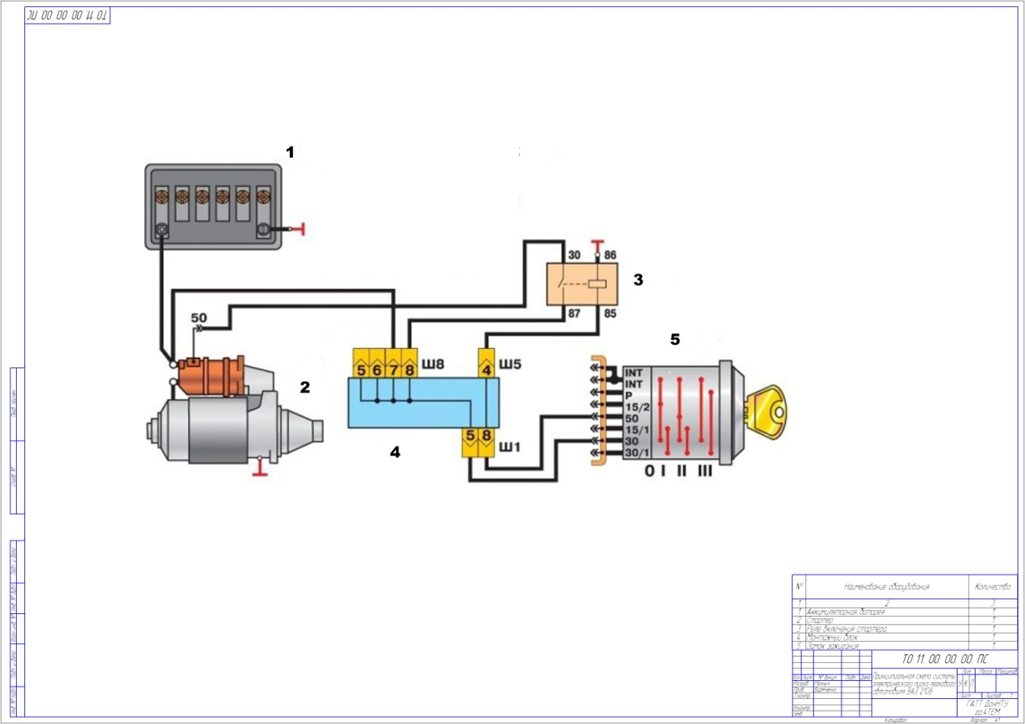

Пример оформления организации технологического процесса ТО и ТР приборов системы электрооборудования транспортного средства.

